Mór Városi Önkormányzat Képviselő-testületének

231/2022. (VI.29.) határozata

a Mór 1302/3 hrsz-ú ingatlan telekalakítása és ennek megfelelően a vagyonkezelési jog változása tárgyában

Mór Városi Önkormányzat Képviselő-testülete a Mór 1302/3 hrsz-ú ingatlan vagyonkezelőjeként egyetért a határozat 1. mellékletét képező telekalakítási vázrajz szerinti beruházást megelőző telekalakítással azzal a feltétellel, hogy az új rendőrkapitányság épület beruházás megvalósítását követően a tervezett rendőrkapitányság telke és a tervezett nappali foglalkoztató épület telke közötti telekhatár visszaalakításra kerül a határozat 2. mellékletét képező telekalakítási koncepciótervnek megfelelően.

A Képviselő-testület egyetért továbbá azzal, hogy az önkormányzat vagyonkezelői joga a telekalakításokat követően a tervezett nappali foglalkoztató épülethez tartozó lecsökkent telekméretű ingatlanra terjedjen ki a későbbiekben beterjesztett megállapodások alapján, a beruházást megelőző telekalakítással kialakított telekállapot esetében a határozat 3. mellékletét képező telekalakítási koncepciótervnek megfelelően, a beruházás befejezését követő telekhatár-visszaalakítást követően pedig a határozat 2. mellékletét képező telekalakítási koncepciótervnek megfelelően.

A Képviselő-testület felkéri a Polgármestert, hogy a beruházás megvalósításával kapcsolatos tárgyalásokon az érintettekkel a határozatban foglaltak szerint képviselje a vagyonkezelő önkormányzat érdekeit.

Határidő: Folyamatosan
Felelős: polgármester( Városfejlesztési és -üzemeltetési Iroda)

Fenyves Péter Dr. Taba Nikoletta
polgármester jegyző

a 231/2022 (VI. 29.) határozat 1. számú melléklete
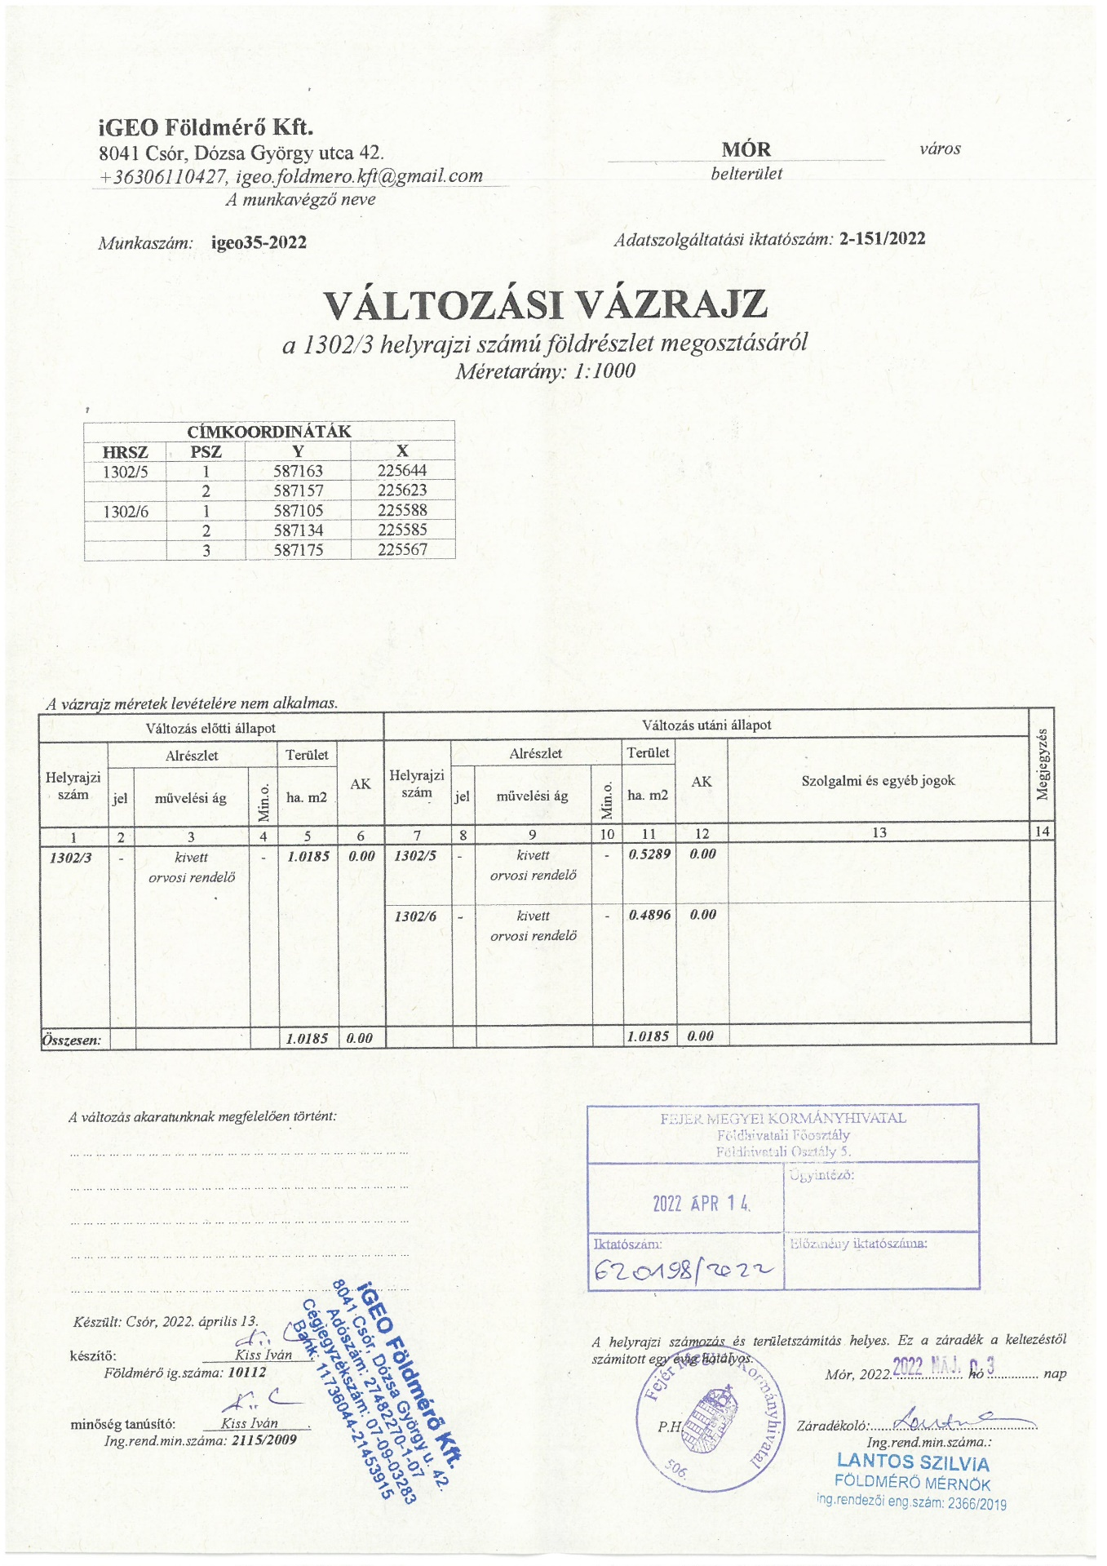
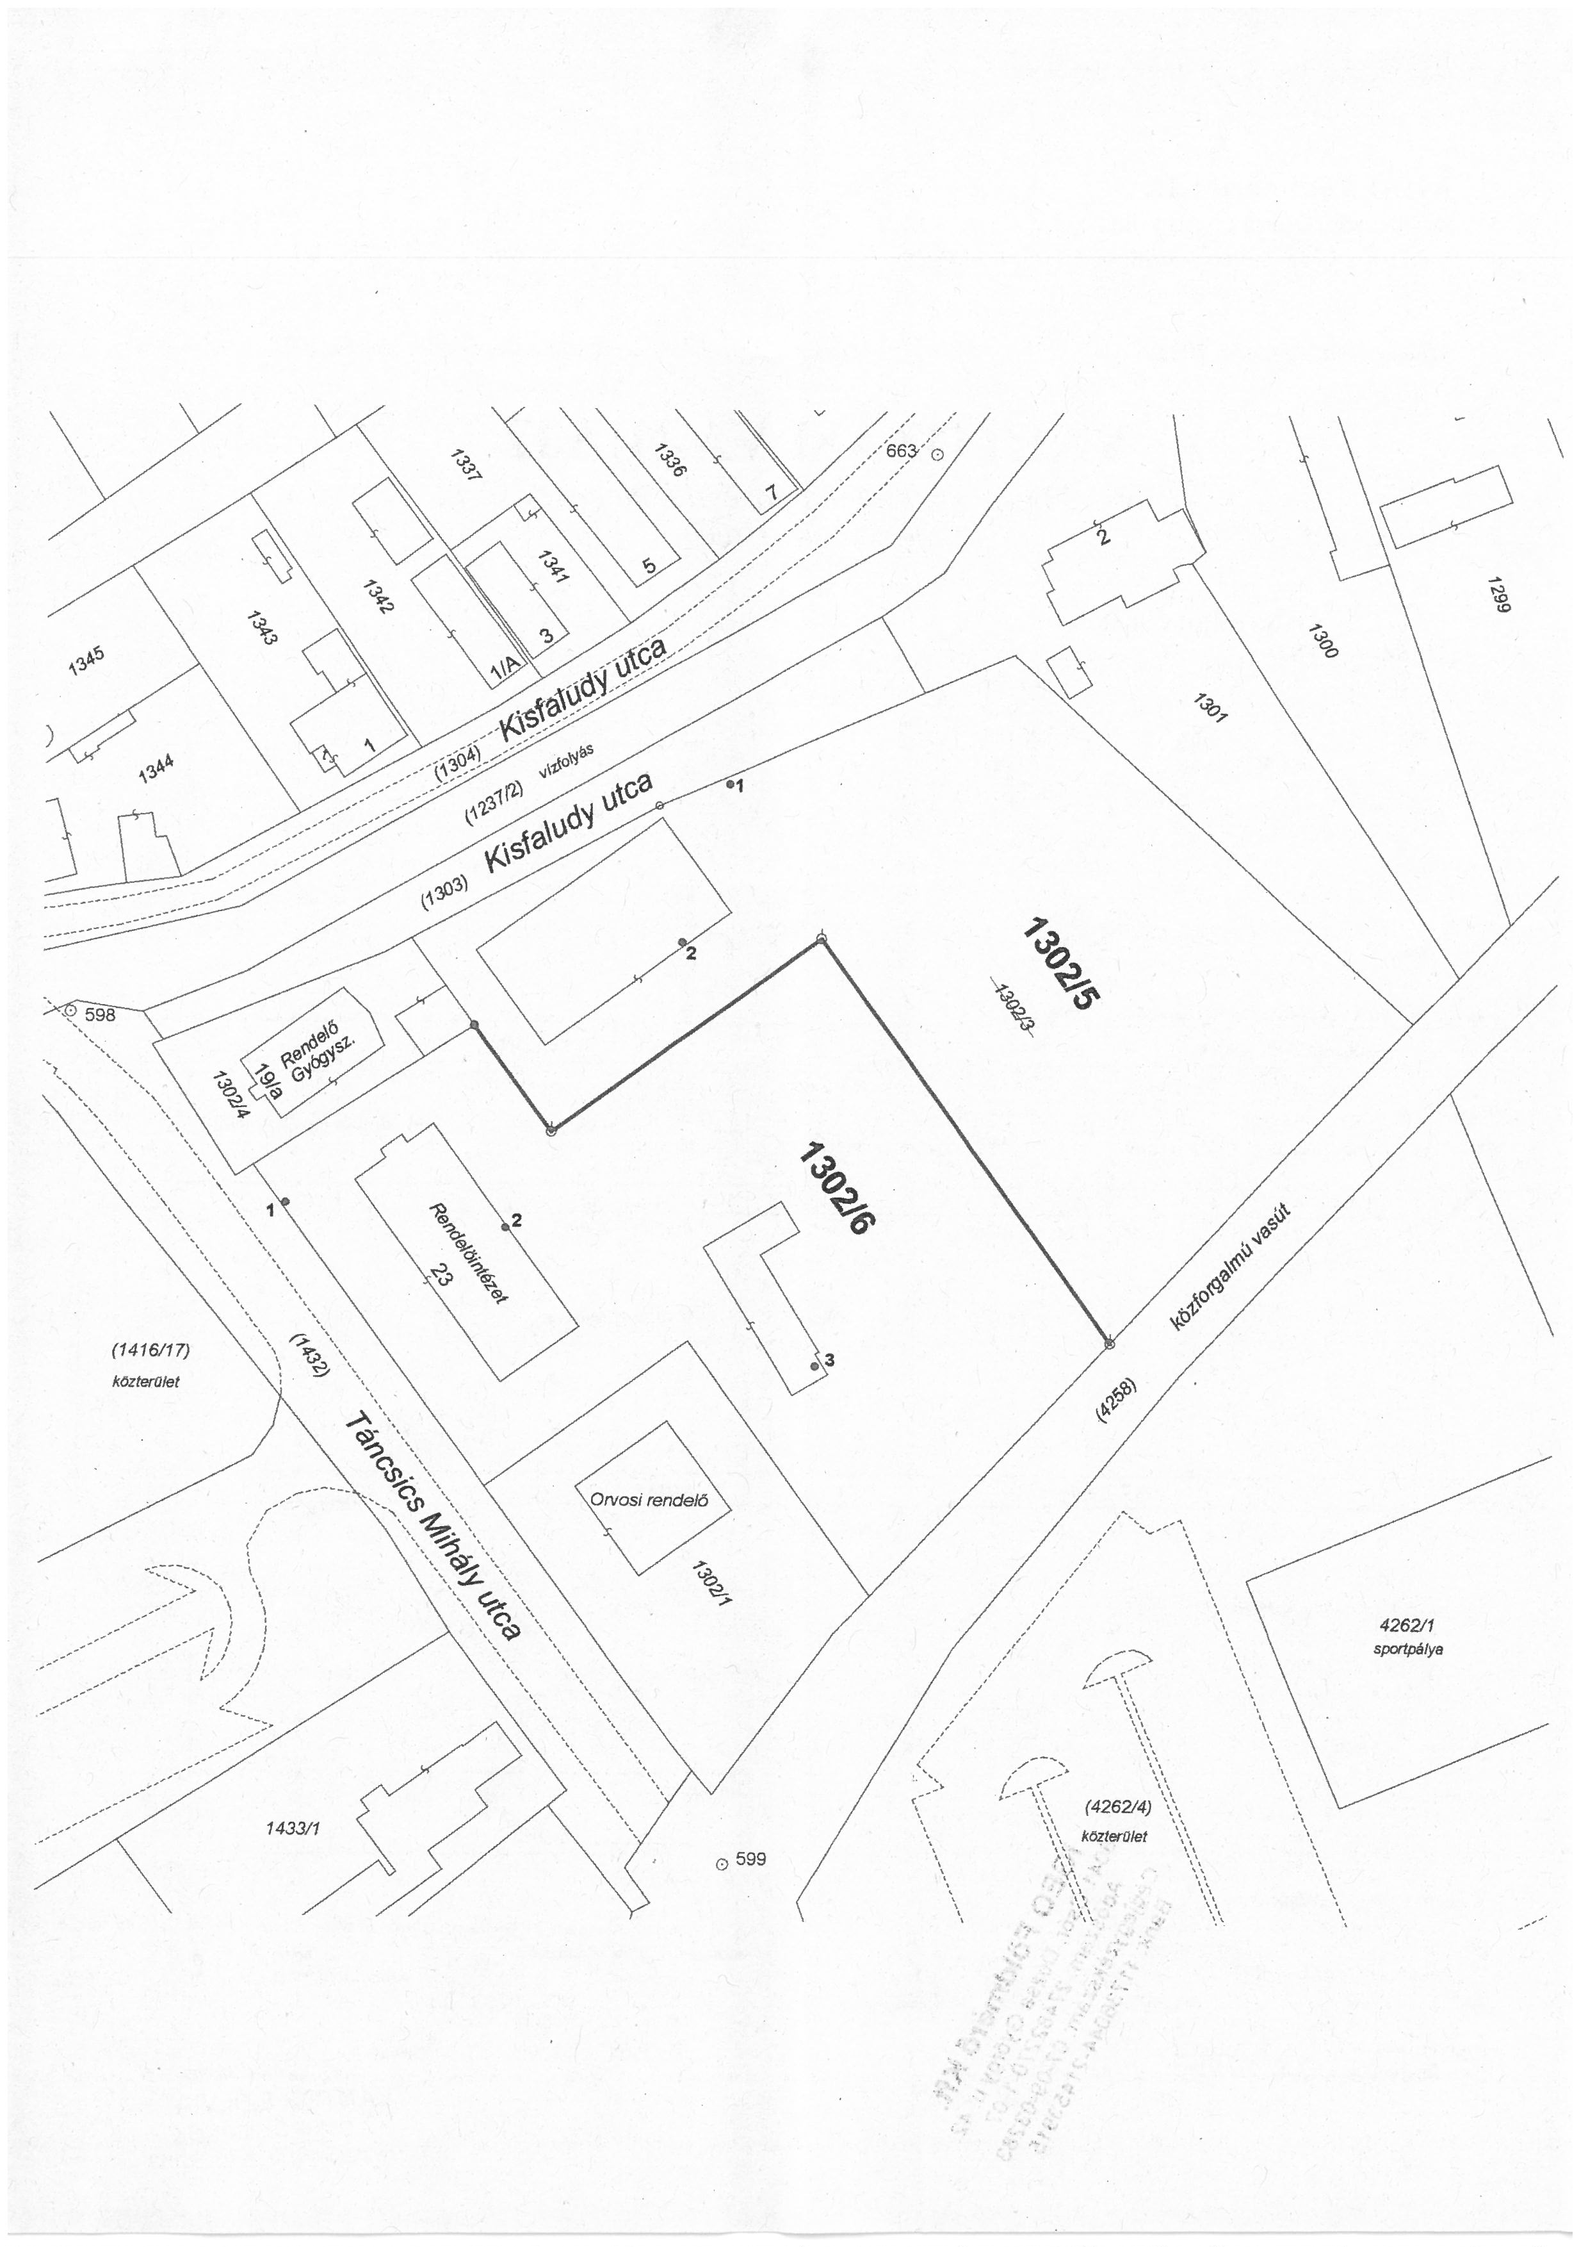

a 231/2022 (VI. 29.) határozat 2. számú melléklete

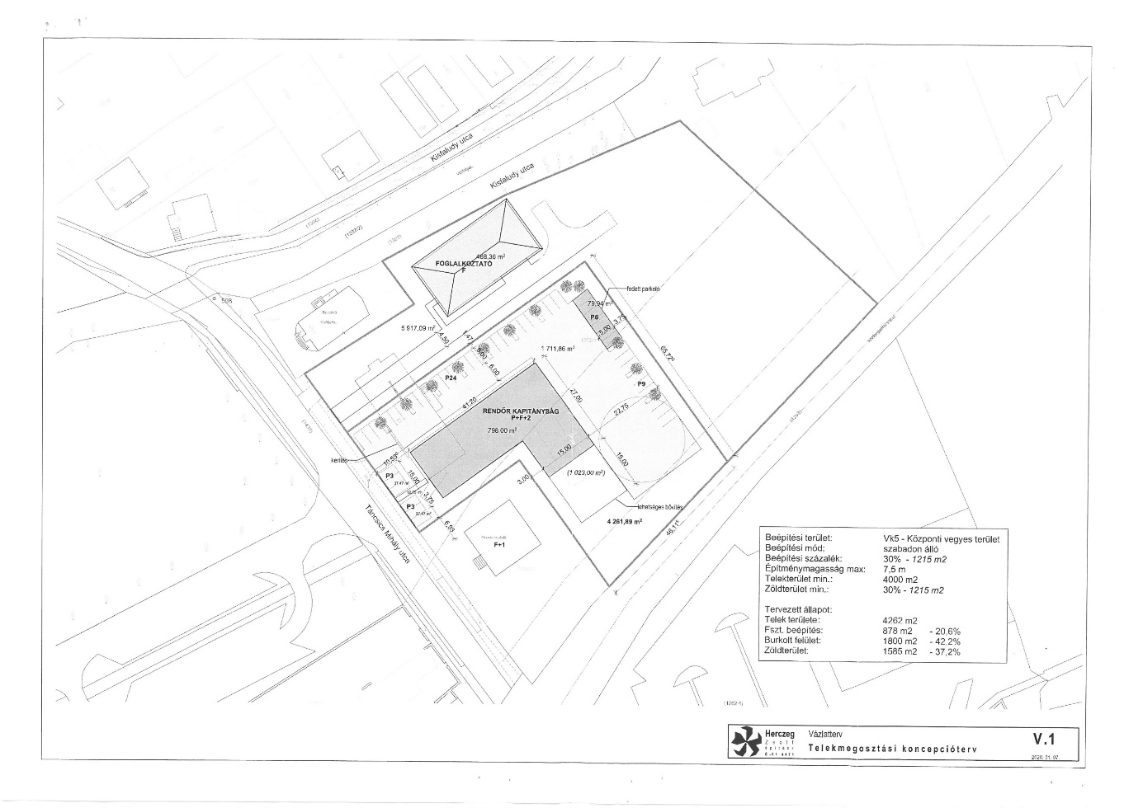

a 231/2022 (VI. 29.) határozat 3. számú melléklete
